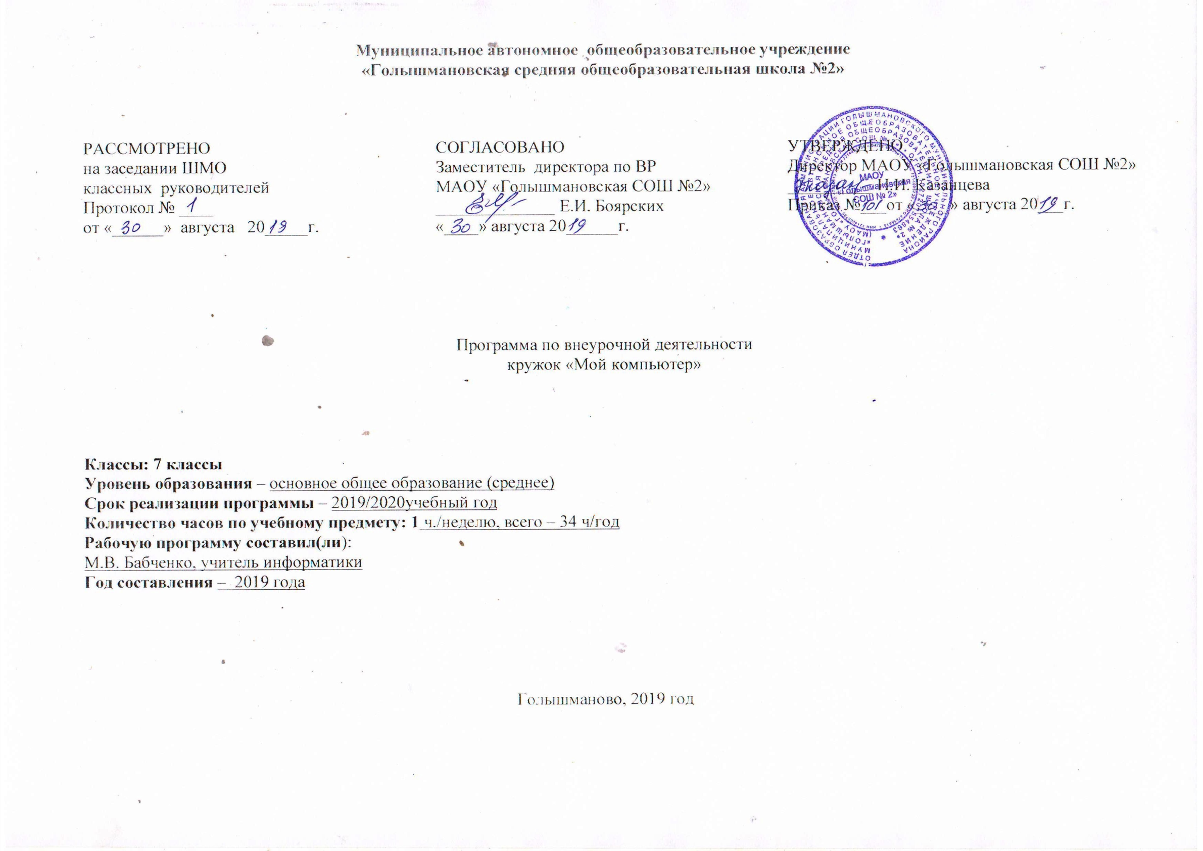
Результаты освоения курса внеурочной деятельности

По окончании обучения учащиеся должны демонстрировать сформированные умения и навыки работы с компьютером и применять их в практической деятельности и повседневной жизни.
Личностные результаты:
формирование ответственного отношения к учению, готовности и способности обучающихся к саморазвитию и самообразованию на основе мотивации к обучению и познанию;
формирование целостного мировоззрения, соответствующего современному уровню развития науки и общественной практики;
развитие осознанного и ответственного отношения к собственным поступкам;
формирование коммуникативной компетентности в процессе образовательной, учебно-исследовательской, творческой и других видов деятельности.
Метапредметные результаты:
умение самостоятельно определять цели своего обучения, ставить и формулировать для себя новые задачи в учёбе и познавательной деятельности, развивать мотивы и интересы своей познавательной деятельности;
владение основами самоконтроля, самооценки, принятия решений и осуществления осознанного выбора в учебной и познавательной деятельности;
умение определять понятия, создавать обобщения, устанавливать аналогии, классифицировать, самостоятельно выбирать основания и критерии для классификации, устанавливать причинно-следственные связи, строить логическое рассуждение, умозаключение (индуктивное, дедуктивное и по аналогии) и делать выводы;
умение создавать, применять и преобразовывать знаки и символы, модели и схемы для решения учебных и познавательных задач;
умение осознанно использовать речевые средства в соответствии с задачей коммуникации; владение устной и письменной речью;
формирование и развитие компетентности в области использования информационно-коммуникационных технологий (далее ИКТ-компетенции).
активное использование речевых средств и средств информационных и коммуникационных технологий (далее - ИКТ) для решения коммуникативных и познавательных задач;
использование различных способов поиска (в справочных источниках и открытом учебном информационном пространстве сети Интернет), сбора, обработки, анализа, организации, передачи и интерпретации информации в соответствии с коммуникативными и познавательными задачами и технологиями учебного предмета; в том числе умение вводить текст с помощью клавиатуры, фиксировать (записывать) в цифровой форме измеряемые величины и анализировать изображения, звуки, готовить свое выступление и выступать с аудио-, видео- и графическим сопровождением; соблюдать нормы информационной избирательности, этики и этикета;
овладение логическими действиями сравнения, анализа, синтеза, обобщения, классификации по родовидовым признакам, установления аналогий и причинно-следственных связей, построения рассуждений, отнесения к известным понятиям;
Предметные результаты:
-уметь использовать готовые прикладные компьютерные программы (PowerPoint, Paint, MS Word, PictureManager, WindowsLive) и сервисы в выбранной специализации, умение работать с описаниями программ и сервисами;
- понимать роль информации в деятельности человека;
- работать с источниками информации (книги, пресса, радио и телевидение, устные сообщения);
- создавать рисунки в граф. ред.;
-работать с папками;
- уметь осуществлять простейшие операции с файлами (создание, сохранение, поиск, запуск программы);
-набирать текст в текстовом редакторе не только русскими буквами, но и латинскими;
-составлять тексты, предназначенные для какой- либо цели, и создавать их при помощи компьютера, используя разное шрифтовое оформление;
- работать с документами и программами;
- работать со сканированными иллюстрациями и картинками;
-работать встроенными векторными картинками в PictureManager;
- работать с таблицами в M. Word;
-создавать свои источники информации — информационные проекты (сообщения, небольшие сочинения, графические работы);
-разрабатывать проекты и защищать их

Содержание курса внеурочной деятельности

Вводное занятие. Правила поведения и техника безопасности. Общие сведения об информатике.
Операционные системы. Основные задачи. Устройство ПК. Общие сведения о внешнем оборудовании ПК. Порядок включения компьютера и завершение работы.
Объекты Windows
Понятие о файле. Диалоговые окна. Навигация с помощью значка «Мой компьютер» и «Проводник». Структура окна папки. Запуск приложений. Открытие и быстрый просмотр документа. Переключение между окнами папок. Перемещение, копирование и удаление объектов. Создание ярлыков и новых папок. Создание новых объектов.
Устройства ввода-вывода информации
Управление ПК. Клавиатура. Компьютерная мышь. Монитор. Флоппи-дисковод.
Справочная система
Вызов справочной системы. Поиск информации в справочной системе. Использование и настройка всплывающих подсказок. Использование и настройка контекстной справки.
Настройка Windows
Настройка заставки экрана и звукового оформления ОС. Панель задач и Главное меню. Использование Корзины и настройка системных часов и календаря.
Стандартные программы Windows.
Шрифты. Простейшие операции ввода и редактирования текста. Блокнот. Форматирование текста. Текстовый процессор Microsoft Word. Параметры страницы. Структура и стиль документа. Оформление абзаца, заголовка. Гарнитура, размер и начертание шрифта. Ввод текста и панель форматирования. Автоформатирование и печать текста. Графический редактор Paint. Общие сведения. Инструменты рисования. Создание стандартных фигур. Заливка областей. Исполнение надписей. Изменение масштаба и размера рисунка. Сохранение рисунка. Операции с цветом. Работа с объектами. Вставка объекта в текстовый документ.
Создание и редактирование текстовых документов
Текстовые редакторы и текстовые процессоры. Окно программы WORD. Методы представления документа. Работа с несколькими документами. Ввод и редактирование текста. Средства поиска и замены. Отмена действия ошибочных команд. Определение вида и начертания шрифта. Выравнивание абзацев. Форматирование абзацев. Форматирование с помощью линейки. Автоматизация форматирования. Стили. Маркированные и нумерованные списки. Преобразование текста в список. Оформление текста в колонки. Создание таблиц. Форматирование документов сложной структуры. Проверка правописания. Работа с планом документа. Создание форм и бланков. Предварительный просмотр и печать документов.
Работа с электронными таблицами
Общие сведения о табличном представлении данных в целом и электронных таблицах EXCEL в частности. Содержимое ячеек.
Выбор ячеек. Операции с ячейками. Автоматизация ввода данных. Создание и использование простых формул. Абсолютные и относительные адреса ячеек. Форматирование и изменение размеров ячеек. Сложные формулы и стандартные функции. Работа с несколькими рабочими листами. Сортировка и фильтрация данных. Создание диаграмм. Печать готового документа.
Компьютерная графика
Математические основы векторной графики. Разрешение изображения и его размер. Цветовое разрешение и цветовые модели. Цветовая палитра. Приемы создания простейших объектов. Редактирование контуров. Обработка замкнутых контуров. Заливка контуров. Создание сложных контуров. Средства работы с текстом. Режимы работы с текстом.
Основы работы на POWER POINT
Общие сведения. Слайды. Таблицы. Представление презентации. Форматирование и абзацы. Презентация в Интернете.

Тематическое планирование

Номер  п/п | Разделы | Тема | Количество часов отведенное на освоение темы
1 | Вводное занятие. Правила поведения и техника безопасности. Общие сведения об информатике. | Операционные системы. Основные задачи. Устройство ПК. Общие сведения о внешнем оборудовании ПК. Порядок включения компьютера и завершение работы. | 1
2 | Объекты Windows | Понятие о файле. Диалоговые окна. Навигация с помощью значка «Мой компьютер» и «Проводник». Структура окна папки. Запуск приложений. Открытие и быстрый просмотр документа. Переключение между окнами папок. Перемещение, копирование и удаление объектов. Создание ярлыков и новых папок. Создание новых объектов. | 1
3 | Устройства ввода-вывода информации | Управление ПК. Клавиатура. Компьютерная мышь. Монитор. Флоппи-дисковод. | 1
4. | Справочная система | Вызов справочной системы. Поиск информации в справочной системе. Использование и настройка всплывающих подсказок. Использование и настройка контекстной справки. | 1
5. | Настройка Windows | Настройка заставки экрана и звукового оформления ОС. Панель задач и Главное меню. Использование Корзины и настройка системных часов и календаря. | 1
6. | Стандартные программы Windows. | Шрифты. Простейшие операции ввода и редактирования текста. Блокнот. Форматирование текста. Текстовый процессор Microsoft Word. Параметры страницы. Структура и стиль документа. | 1
 |  | Оформление абзаца, заголовка. Гарнитура, размер и начертание шрифта. Ввод текста и панель форматирования. Автоформатирование и печать текста | 2
 |  | Графический редактор Paint. Общие сведения. Инструменты рисования. Создание стандартных фигур. Заливка областей. Исполнение надписей. Изменение масштаба и размера рисунка. Сохранение рисунка. Операции с цветом. Работа с объектами. Вставка объекта в текстовый документ. | 2
7. | Создание и редактирование текстовых документов | Текстовые редакторы и текстовые процессоры. Окно программы WORD. Методы представления документа. Работа с несколькими документами. Ввод и редактирование текста. Средства поиска и замены. Отмена действия ошибочных команд. | 2
 |  | Определение вида и начертания шрифта. Выравнивание абзацев.  Форматирование абзацев. Форматирование с помощью линейки.  Автоматизация форматирования. Стили. Маркированные и нумерованные списки. Преобразование текста в список. Оформление текста в колонки. | 2
 |  | Создание таблиц. Форматирование документов сложной структуры.  Проверка правописания. Работа с планом документа. Создание форм и бланков. Предварительный просмотр и печать документов. | 2
8. | Работа с электронными таблицами | Общие сведения о табличном представлении данных в целом и электронных таблицах EXCEL в частности. Содержимое ячеек. Выбор ячеек. Операции с ячейками. Автоматизация ввода данных. Создание и использование простых формул. | 2
 |  | Абсолютные и относительные адреса ячеек. Форматирование и изменение размеров ячеек. Сложные формулы и стандартные функции. | 2
 |  | Работа с несколькими рабочими листами. Сортировка и фильтрация данных. Создание диаграмм. Печать готового документа. | 2
9. | Компьютерная графика | Математические основы векторной графики. Разрешение изображения и его размер. Цветовое разрешение и цветовые модели. Цветовая палитра. Приемы создания простейших объектов. Редактирование контуров. Обработка замкнутых контуров. Заливка контуров. | 2
 |  | Создание сложных контуров. Средства работы с текстом. Режимы работы с текстом. | 2
10. | Основы работы на POWER POINT | Общие сведения. Слайды. Таблицы. Представление презентации.  Форматирование и абзацы. | 2
 |  | Презентация в Интернете. | 6
Итого |  |  | 34

